Masarykova univerzita

Fakulta sociálních studií



Bez ohledu na drobné komentáře, spíše formální - A

**BEZDOMOVECTVÍ ŽEN VE ZLÍNSKÉM KRAJI Z HLEDISKA TEORIE SOCIÁLNÍCH VAZEB**

Seminární práce

Sociální deviace pro SPR

Tereza Žižlavská

UČO: 427189

10. 5. 2015

**OBSAH**

Úvod…………………………………………………………………………………….. 3

1 Bezdomovectví žen ve Zlínském kraji……………………………………………….. 4

* 1. Charakteristika bezdomovectví……………………………………………....4
  2. Ženské bezdomovectví……………………………………………………… 5
  3. Zlínský kraj a bezdomovectví………………………………………………. 6

1. Teorie sociálních pout T. Hirschiho………………………………………………… 7
2. Indikátory umožňující testovat platnost teorie sociálních vazeb a jejich aplikování.. 9
3. Závěr………………………………………………………………………………… 12

**Úvod**

Následující seminární práce se bude zabývat tématem bezdomovectvím žen, jakožto jedním z deviantních jevů ve společnosti, kterého se zároveň týká sociální práce. Konkrétně jsem si vybrala oblast Zlínský kraj, jelikož z něj pocházím a zajímá mne proto nejvíce. PROČ TENTO KRAJ?

Poznávacím cílem mojí seminární práce bude využití a zhodnocení vhodnosti teorie sociálních vazeb T. Hirschiho k vysvětlení bezdomovectví žen ve Zlínském kraji. Tedy zodpovědět otázku, nakolik tato teorie dokáže daný jev objasnit. PROČ TATO TEORIE?

Tohoto cíle se pokusím dosáhnout prostřednictvím následujících kapitol. První kapitola bude blíže charakterizovat osoby bez přístřeší, ženské bezdomovectví a popíše aktuální situaci ve Zlínském kraji. Ve druhé kapitole se budu zabývat teorií sociálních vazeb a jejími principy a zdůvodním její výběr. Třetí kapitola pak bude spočívat ve zvolení vhodných indikátorů, které by mohly prokázat (či vyvrátit) platnost teorie na konkrétní deviantní jednání.

**1 Bezdomovectví žen ve Zlínském kraji**

Lidé bez domova jsou jednou ze společenských skupin, kterými se zabývá sociologie deviací. Mezi lidmi je tato skupina výrazně vnímána, přesto je definice bezdomovectví nejasná a nejednoznačná (Hradecká a Hradecký, 1996). Jednu z definic nabízí FEANTSA (the European Federation of National Organisations working with the Homeless): *„Bezdomovectví je nedostatek vlastního, trvalého a přiměřeného obydlí. Bezdomovci jsou ti lidé, kteří nejsou schopni získat vlastní, trvalé nebo přiměřené obydlí, nebo si nejsou schopni takové bydlení udržet kvůli nedostatku finančních prostředků nebo jiným sociálním bariérám.“* Obadalová (2001) k tomu uvádí, že někteří autoři definic bezdomovectví se zaměřují na skutečnost, že se osoba ocitla bez přístřeší (a zdůrazňují tak význam bydlení a bytové politiky), jiní spíše na neexistenci sociálních vazeb a sociální vyloučení. Společným jmenovatelem bezdomovectví je ale vždy chudoba.

Horák (2006) shrnuje několik důvodů, proč je důležité se bezdomovectvím v ČR zabývat:

* bezdomovci představují nejviditelnější marginalizovanou skupinu, která je projevem neschopnosti státu jí pomoci;
* jde o jedince žijící pod hranicí chudoby a trpící absolutní chudobou, kterých „záchrana“ je investicí do budoucna, k dosažení sociálního smíru;
* počet lidí bez trvalého obydlí v ČR po roce 1989 významně vzrostl.

Počet bezdomovců od roku 1989 v Česku stále stoupá (předtím bylo bezdomovectví trestně stíháno jako příživnictví a ve statistikách tak v podstatě neexistovalo). Ne každý člověk byl schopen stejné adaptace na nové společenské prostředí, adaptabilita přitom klesá s věkem, nedostatečným vzděláním, fyzickým či psychickým postižením nebo nemocí (Hradecká a Hradecký, 1996). Pro fenomén bezdomovectví je pak typická kumulace více handicapů, mezi konkrétní traumatizující zážitky patří například vážné rodinné problémy, vyloučení ze školy, závislost na drogách, vězení, odchod z dětského domova či sexuální zneužívání (Obadalová, 2001). Z těchto faktorů vyplývají i jednotlivé rizikové skupiny: bezmocní staří lidé, mentálně postižení, propuštění vězni, drogově/alkoholově závislí, psychicky nezpůsobilí, mladí lidé, osamělí rodiče a týrané ženy (Edgar, 2000).

Lidi bez domova zaznamenává například Český statistický úřad. Podle výsledků ze Sčítání lidu, domů a bytů jich bylo v roce 2011 zjištěno celkem 11 496 (ČSÚ). Číslo se nemusí zdát tak vysoké, je ale důležité pamatovat na to, že není definitivní. Ukazuje nám hlavně zjevné bezdomovectví, nepočítá ovšem s bezdomovectvím skrytým (úřadům neznámé) a potenciálním (ztráta přístřeší teprve hrozí). Toto dělení rozpracovávají Hradečtí (1996). Zjevné bezdomovectví je nejviditelnější, ale zároveň nejredukovanější. Tyto osoby žijí na ulicích, nádražích, přespávají v zimních noclehárnách, azylových domech, městských či charitativních noclehárnách. Charakteristický je extrémní nedostatek prostředků a často končí definitivním sociálním vyloučením. U skrytého bezdomovectví se lidé z neznámého důvodu neobracejí na veřejné nebo charitativní služby, aby nalezli nocleh, nebo užívají jiné formy pomoci, jako přespávání u přítele nebo příbuzných, bydlení ve squatech, opuštěných domech a automobilech, v kontejnerech nebo ve stanech.

**1.2 Ženské bezdomovectví**

V mojí seminární práci se zaměřím na ženy – bezdomovkyně, které mají svá specifika. V ČR ženy tvoří asi 21,5% (2 473 žen) celkové bezdomovecké populace (ČSÚ 2014? – blíže Tabulka 1). Jak upozorňují Hradečtí (1996), pro ženy je ale charakteristické skryté bezdomovectví, jelikož se chtějí vyhnout rizikům zjevného bezdomovectví jakým rizikům? Co znamená ta skrytost?. „*Ženské bezdomovectví vlastně kopíruje linii genderově stereotypního rozdělení naší společnosti. Ženská sféra je tradičně ta domácí, skrytá, zatímco muž se pohybuje ve sféře veřejné.“* (Feminismus.cz, 2013).

**Tabulka 1: název**

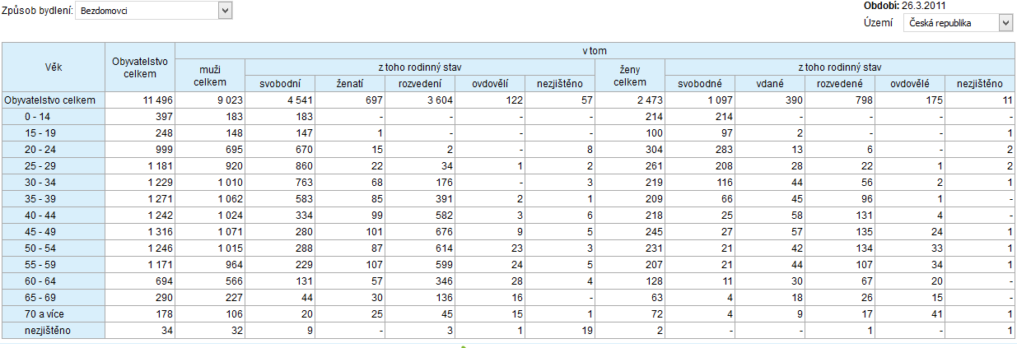

zdroj: ČSÚ (2011)

To není jediný rozdíl. Muži a ženy se liší také v příčinách bezdomovectví. U mužů jsou častější faktory materiální (ztráta bytu, zaměstnání, nedostatečné příjmy) a osobní (nemoc, osamělost, stáří, alkoholismus…) (kdo to tvrdí? Uveďte odkaz!). U žen naopak faktory vztahové, především v partnerských vztazích, součástí je často násilí. Mnohdy s sebou navíc mají děti.

Je důležité se ženským bezdomovectvím zabývat zvlášť. Z odlišných příčin a latentní formy plynou také odlišné intervence. Ženy jsou vystaveny většímu fyzickému, verbálnímu a sexuálnímu násilí ze strany mužů, zvýšené zranitelnosti při pobytu na ulici a snížené ekonomické síle (Hetmánková, 2013). Navíc i reakce veřejnosti je na bezdomovectví žen daleko nepřátelštější, jelikož na lidi působí intenzivněji (Hradecká a Hradecký, 1996). Sociální služby v ČR však ženské potřeby v podstatě nezohledňují.

Ve Zlínském kraji se jako „bezdomovec“ označilo asi 0,13% obyvatel, což 3. nejvyšší číslo po Moravskoslezském a Olomouckém kraji, viz Tabulka 2. Větší počet osob ovšem bydlí „v zařízeních“ ???? a „jinde“. Sem se mohou řadit právě také ženy v azylových domech, u přátel apod. Počet osob žijících „v zařízeních“ a „jinde“ je ve Zlínském kraji naopak úplně nejnižší ze všech krajů (1,74%), nejvyšší pak v Praze (4,22%), Plzeňském a Karlovarském kraji. Ve Zlíně se tedy ve větší míře vyskytuje bezdomovectví zjevné, což může být spojené například s nedostatečnou nabídkou služeb sociální pomoci pro tuto cílovou skupinu.

**Tabulka 2: název**

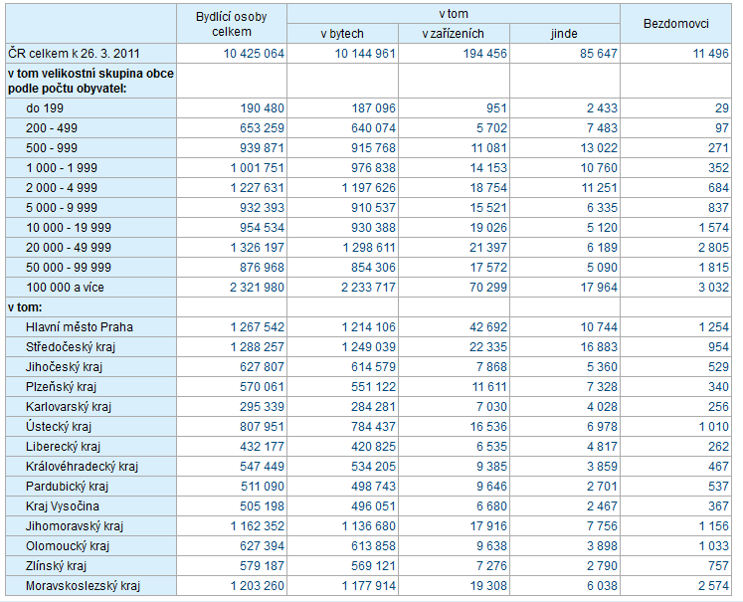

zdroj: Český statistický úřad

Ve Zlínském kraji bylo evidováno kdy: 138 žen (18,3%) z celkových 757 osob bez domova (Tabulka 3). Mezi muži a ženami je také rozdíl v rodinném stavu. Muži bez domova jsou častěji svobodní než ženy, které jsou nebo byly vdané, a k podobnému zjištění dospěli i Hradečtí (1996). Svobodných žen bez domova je ve Zlínském kraji 35,7% oproti 48,7% mužů, což potvrzuje celorepublikový trend (50% svobodných mužů a 43% žen, viz Tabulka 1).

**Tabulka 3: název**

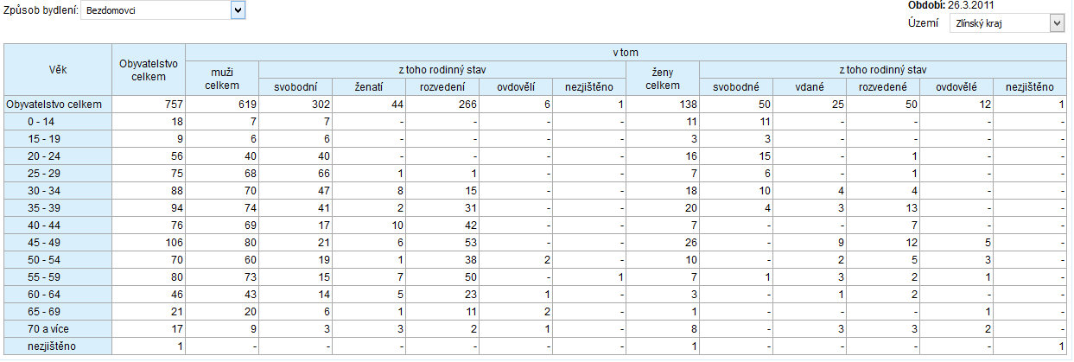

zdroj: Český statistický úřad

Kapitola 1 shrnuje charakteristiky deviantní cílové skupiny, které se následně pokusím vysvětlit teorií sociálních vazeb. Vymezila jsem přitom ženské bezdomovectví, které má několik specifik: bývá častěji skryté nebo potencionální, roli hrají více vztahové faktory (i když vždy v kombinaci s dalšími – hlavně chudobou) a ženy bez domova jsou ohroženější, než muži. Dále jsem porovnala Zlínský kraj se situací v ČR dle statistik ČSÚ – vybraný kraj vcelku dobře reprezentuje zbytek republiky, ačkoliv je charakteristický větší mírou zjevného bezdomovectví.

Jaký je tedy rozsah a jaké jsou klíčové charakteristik žen bez domova ve ZLK?

**2 Teorie sociálních pout T. Hirschiho**

V 60. letech formuloval Travis Hirschi teorii nazvanou Social Bond Theory – tedy teorii sociálních vazeb neboli sociálních pout. Tento koncept patří mezi teorie sociální kontroly. **Nesnaží se přitom hledat motivaci** k deviantnímu jednání. My všichni jsme totiž ve své podstatě ovlivněni zvířecími pudy, ne jen devianti. Všichni v sobě máme přirozené sobecké a agresivní tendence, důležité ale je, že většina z nás je **kontroluje**. Teorie sociálních pout se tedy neptá „Proč to dělají?“, ale spíše „**Proč to nedělají?** (Proč neporušují normy?)“ (Hirschi, 1969).

Odpovědí je, že u člověka dochází k sociálně-deviantnímu jednání tehdy, je-li **porušeno některé z pout**, kterými je člověk ke společnosti připoután, nebo když úplně chybí. Jedná se o atachement, commitement, involvement a belief. Hirschi (1969) je popisuje následovně:

**Attachement** znamená připoutání ke společnosti. Navazuje na Durkheimův výrok, že jsme morální bytosti do té míry, do jaké jsme sociálními bytostmi. Toto může být přeformulováno tak, že jsme morální bytosti do té míry, do jaké jsme si internalizovali hodnoty společnosti. A internalizace znamená brát v potaz přání a očekávání druhých osob. Tedy pokud porušujeme normy, jsme necitliví k přáním a očekáváním ostatních (především rodičů, učitelů, vrstevníků, blízkých), naše pouto je oslabeno a jsme do určité míry deviantní. Attachement tedy vyjadřuje emocionální náklonnost a citlivost k ostatním lidem.

**Commitment**, neboli závazek vůči společnosti, je racionální složkou. Někdy se chováme podle pravidel prostě ze strachu z následků, které by vyplývaly z jejich porušení. Člověk tedy zvažuje, jak velké by byly ztráty z dosavadních investic do konformního chování (tedy např. do pracovního života, vzdělání atd.) a jestli by se mu deviantní chování vyplatilo. Většina lidí získává přirozeně během života určitý majetek, reputaci, uznání, u kterých nechtějí riskovat jejich ztrátu. Důležitou roli hrají také ambice a aspirace.

**Involvement** (zapojení se do společnosti) je v podstatě čas, který člověk věnuje běžným aktivitám – a protože času máme jen omezené množství, nezbývá ho pak více k deviantním aktivitám. Jedinec je zaneprázdněn schůzkami, deadliny, pracovní dobou, plány…příležitostí k deviantnímu jednání pak není mnoho. Proto je také důležitá nabídka volnočasových aktivit a možností pro člověka, kde se může angažovat.

**Belief**: na rozdíl od subkulturních teorií teorie kontroly předpokládá existenci společného systému hodnot ve společnosti, který je devianty porušován. Není to tak, že by si vytvořili jiný systém hodnot – ptáme se, proč jedinec porušuje normy, ve které (více či méně) věří. Jde právě o míru, do které člověk vnímá hodnoty a normy společnosti jako významné. Pokud pro něj budou pouhým slovem, stane se snadněji deviantním. Tedy čím méně člověk věří, že by měl poslouchat pravidla společnosti, tím spíše je poruší a bude se chovat deviantně.

Teorii sociálních pout považuji za vhodně zvolenou k tématu bezdomovectví, jelikož obojí úzce souvisí se sociálním vyloučením. Bezdomovectví bývá nazýváno jako extrémní forma sociálního vyloučení (Hradecká a Hradecký, 1996). Stejně tak oslabené sociální vazby vedou k exkluzi ze společnosti (projevující se deviantním jednáním). Hirschiho teorie nám přitom na jednotlivých typech vazeb umožňuje ukázat, jak k takovému vyloučení došlo.

**3 Indikátory umožňující testovat platnost teorie sociálních vazeb a jejich aplikování**

V této kapitole, s využitím poznatků o teorii sociálních vazeb z předchozí kapitoly, se pokusím pomocí operacionalizace vytvořit indikátory, tedy konkrétní pracovní otázky, které by měly umožnit ověřit vhodnost využití této teorie pro vysvětlení bezdomovectví žen ve Zlínském kraji.

K tomuto procesu si vytvořím schéma (viz Schéma 1). Vlevo budou uvedeny jednotlivé typy sociálních vazeb dle teorie, v pravém sloupci pak jednotlivé pracovní otázky. Respondenti budou odpovídat podle toho, jak silně se s danou větou indentifikují (= do jaké míry s ní souhlasí) na stupnici od jedné do pěti (1=vůbec nesouhlasím, 5=naprosto souhlasím). Čím vyšší skóre, tím silnější vazba. (*Pozn. Hirschi původně dělil attachement na a. k rodičům, vrstevníkům a učitelům – pro potřeby této práce jsem jej upravila).*

**Schéma 1**

|  |  |
| --- | --- |
| Sociální vazby | Indikátory |
| **Attachement:** |  |
| *vazba k rodině* | S rodiči mám/měla jsem vždy dobré vztahy.  Snažím se být podobným člověkem, jako moji rodiče.  Se svým partnerem mám/měla jsem láskyplný vztah.  Znám očekávání a přání svého partnera. |
| *vazba k přátelům* | Dělá mi radost plnit přání mých přátel.  Mám alespoň jednoho blízkého přítele, který mi vždy pomůže. |
| *vazba k autoritám* | Znám nějakého člověka, který je mi vzorem.  Respektovala jsem své učitele. |
| **Commitment:** |  |
| *vzdělání* | Vzdělání je pro důležité.  Do vzdělání jsem investovala hodně času a energie. |
| *zaměstnání* | Cítím, že jsem v práci získala uznání ostatních.  V práci jsem si vybudovala dobré postavení. |
| **Involvement:** |  |
| *volnočasové aktivity* | Mám/měla jsem hodně koníčků.  V mém okolí je hodně příležitostí k seberealizaci.  Často jsem se cítila zaneprázdněně.  Svůj čas umím smysluplně využít. |
| **Belief:** |  |
| *hodnoty a normy* | Je pro mě důležité dodržovat zákon.  Mám hodnoty, které jsou pro mě významné.  Věřím, že je dobré nastavovat určitá pravidla. |

zdroj: vlastní schéma

**Aplikace indikátorů**

Teorie sociálních pout předpokládá, že je deviace způsobena oslabenými (chybějícími) pouty, tedy v tomto případě, že je bezdomovectví způsobeno slabými sociálními pouty. To by měly potvrdit i indikátory – u žen bez domova se předpokládá nižší skóre souhlasu s jednotlivými výroky.

Attachement: Připoutání ke společnosti je často oslabeno. Co se týká rodiny, největšímu riziku bezdomovectví je vystavena právě osoba osamělá, izolovaná, která rodinu opustila nebo jí byla opuštěna (Hradecká a Hradecký, 1996). Rozpad rodinných a partnerských vazeb je hlavní příčinou bezdomovectví u žen (Hetmánková, 2013). Jak jsem zmínila v první kapitole, u žen jsou vztahové faktory zásadní pro vznik bezdomovectví, často je součástí násilí. Přesto je u žen attachement vyšší, než u mužů – jak dokládají i statistiky, viz Tabulka 3 a vdaných či rozvedených žen bez domova. Narušení vazeb s přáteli nemusí být tak výrazné, jelikož ženy často volí přechodné bydlení u přátel jako možné řešení své bytové situace.

Commitment: Ženy často pocházejí z nejvíce znevýhodněného prostředí, jehož součástí je i nízké vzdělání (Hradecká a Hradecký, 1996). Dle teorie sociálních vazeb pro ženy bez domova nebylo vzdělání příliš významné. Stejně tak bezdomovectví často souvisí se ztrátou zaměstnání, tedy i tato vazba zanikla. Jelikož ženy už nemají co ztratit (vzdělání je nízké a jsou navíc bez práce), bezdomovectví je logickým následkem – je tedy pro jednice racionálně zdůvodnitelné. Na druhou stranu dle výzkumu Hetmánkové (2013) ženy vykazovaly enormní zájem o dlouhodobé zaměstnání, které vnímaly jako jediný způsob, jak vyřešit svou situaci. Navíc měly silnou motivaci ušetřit vydělané peníze – je zde tedy patrná snaha o obnovení commitmentu.

Involvement: U žen bez domova ve Zlínském kraji zapojení do společnosti v podstatě není, jsou provozovány jen noclehárny, azylové domy či terénní služby zaměřené na poradenství (viz Katalog sociálních služeb ve Zlínském kraji). Centra, kde by se mohly ženy více realizovat, připadat si užitečné, angažovat se, k dispozici nejsou.

Belief: Víra ve společenské normy je velice slabá. Bezdomovkyně nežijí podle norem společnosti, kvůli své situaci se občas podílí na drobných krádežích apod. Normy a hodnoty společnosti je neuchránily před ztrátou domova, nemají tedy důvod se jimi nyní řídit.

Třetí kapitola nám tedy ukazuje, že je skutečně možné teorii sociálních vazeb na bezdomovectví žen aplikovat. Obecné indikátory, vytvořené ne základě teorie, jsou snadno aplikovatelné na ženy bez domova a slabé nebo chybějící vazby jsou u nich patrné, ačkoliv často v menší míře, než u mužů.

**Závěr**

Dle mého názoru je teorie sociálních vazeb velmi dobře aplikovatelná na fenomén bezdomovectví, ačkoliv byla původně vytvořena především jako vysvětlení kriminality mladistvých. U osob bez domova jsou přetrhány nebo oslabeny v podstatě všechny z vazeb, přesto z textu výše vyplývá, že ženy mnohdy jednotlivé sociální vazby udržují více, než muži, případně se je snaží obnovit. Nejsilnější u nich zůstává attachement, nejslabší pak involvement. Commitment se mnohé ženy pokoušejí opět obnovit. U belief je situace asi nejsložitější, záleží také na délce bezdomovectví a původní síle hodnotového a morálního systému jedince.

Jako přednost aplikace této teorie na bezdomovectví vnímám, že umožňuje zhodnotit mnoho oblastí (od rodiny, přes volný čas, po morální systém člověka). Zároveň je možné prověřit každý typ vazby zvlášť a při práci s konkrétním jedincem podpořit právě tu oblast, která je u něj nejvíce oslabena.

Najdou se ovšem i problematické stránky aplikace teorie. U žen bez domova je například obvyklé, že s sebou mají děti – děti se přitom nestaly deviantními tak, že byla oslabena všechna jejich pouta (naopak mohou mít s matkou velmi silný vztah), do deviantního prostředí (bezdomovectví) se mohly už narodit. Je tedy otázkou, jestli bezdomovectví bylo způsobeno oslabením vazeb, nebo sama deviace vazby oslabila (jak by to odpovídalo právě u dětí). Stejně tak může mít jedinec silné vazby, ale na deviantní prostředí. Teorie dále nevysvětluje odlišnosti v míře bezdomovectví v jednotlivých oblastech, těžko tedy pomocí sociálních pout vysvětlíme např. větší výskyt zjevného bezdomovectví ve Zlínském kraji. Při aplikaci teorie je třeba být opatrný i u jednotlivých typů vazeb, jejich označení bývají někdy považována za matoucí například belief neznamená náboženskou víru v někoho, attachement nemůže být silnější jen na základě emocí, bez interakce apod. (Lilly, 1995).

Další teorií, kterou bychom mohli na bezdomovectví žen ve Zlínském kraji aplikovat, je například koncentrická struktura městských zón E. W. Burgesse – zkoumal by se tak vliv charakteristik oblasti na bezdomovectví spíše, než vliv charakteristik jednice (což by bylo vhodné například pro srovnání regionů). Zajímavá by byla také etiketizační teorie Lemerta, Beckera a Goffana. „Bezdomovec“ je v podstatě nálepka, kterou společnost vnímá negativně a přisuzuje tak lidem bez přístřeší některé vlastnosti.

**Zdroje:**

EDGAR, B. 2000. *Support and Housing in Europe*. Brussels: FEANTSA.

HETMÁNKOVÁ, J. 2013. *Zpátky ze dna: Zaostřeno na ženy* [online]. Praha: Jako doma [cit. 2015-05-09]. Dostupné z: http://jakodoma.org/wp-content/uploads/2014/04/zprava_final.pdf

HIRSCHI, T. 1996. *Causes of delinquency*. Berkley: University of California Press.

HORÁK, P. 2006. *EXPERTÍZA PRO CÍLOVOU SKUPINU „OSOBY SPOLEČENSKY NEPŘIZPŮSOBENÉ“*. Brno.

HRADECKÁ, Vlastimila a Ilja HRADECKÝ. 1996. *Bezdomovectví - extrémní vyloučení*. Praha: Naděje.

LILLY, J. 1995. *Criminological theory: context and consequences*. Thousand Oaks: Sage Publications.

OBADALOVÁ, M. 2001. *Přístupy k bydlení sociálně ohrožených skupin obyvatel*. Praha.

http://www.feminismus.cz/cz/clanky/neviditelne-zeny-o-genderovych-aspektech-bezdomovectvi